Le marquis Folco de Baroncelli Javon (« lou marqués »), aux origines de la Camargue moderne...

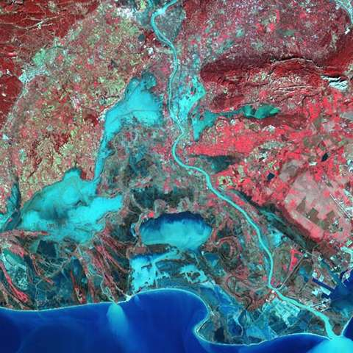

Il est né un premier novembre, il y a bien longtemps : en 1869, cela fait près d'un siècle et demi.

Et pourtant, il illustre à merveille ce qui ne meurt pas : la Camargue que nous connaissons aujourd'hui, pour une très large part, c'est lui.

Il l'a plus que sauvée: il l'a rêvée, d'abord, il l'a inventée, puis, avec courage, obstination et fermeté, il l'a imposée, le mot étant pris ici au bon sens du terme.

Voici, en ce jour anniversaire de sa naissance, une brève présentation du Marquis Folco de Baroncelli Javon, qui se veut un acte de reconnaissance envers l'un de ceux dont nous sommes les héritiers, conscients du patrimoine et du trésor qu'il nous a légué...

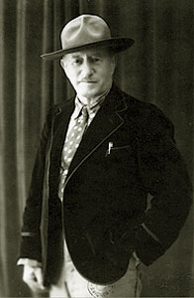

Folco de Baroncelli - Javon, 1er novembre 1869 / 15 décembre 1943

Folco de Baroncelli, marquis de Javon, est descendant d'une noble et ancienne famille florentine qui s’installa en Provence, au XIVème siècle, à la suite des papes, dont ils étaient les banquiers; et qui reçut de Léon X le marquisat de Javon..

Pendant cinq siècles, la famille occupa le palais du Roure, en Avignon. C’est Frédéric Mistral qui baptisa ainsi, palais du Roure (palais du chêne, en provençal ) le palais des Baroncelli. Folco avait en effet entamé sa carrière sous la protection de Mistral, et l'estime réciproque des deux hommes ne devait jamais se démentir.

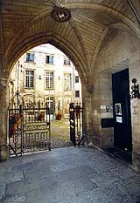

Vestibule du Palais du Roure (ci dessus) et cour intérieure (ci dessous)

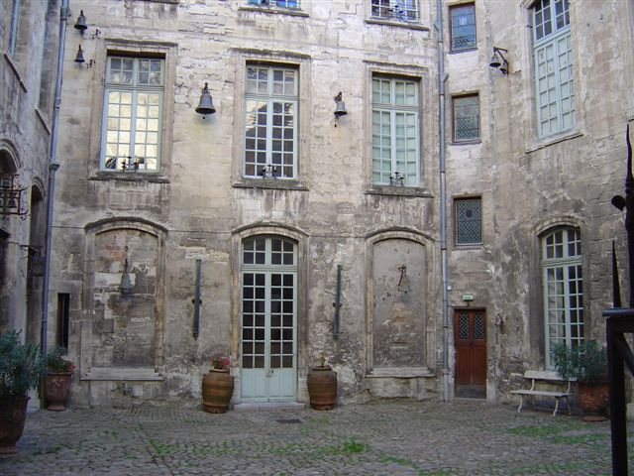

La passion dévorante de Folco pour la Camargue, les chevaux et les taureaux (la bouvine) l'éloigne cependant peu à peu de son maître et ami, et finit par le faire s’exiler en Camargue en 1899 (il a trente ans), aux Saintes, où il installe sa manade. C'est ainsi qu'il accomplira son destin, et qu'il deviendra ce qu'il est, pour l'éternité : l'inventeur de la Camargue ...

Il veut faire pour la Camargue, les Gardians, le taureau et le cheval camarguais ce que Mistral faisait pour la langue provençale : tout simplement, les sauver.

Il crée la Nation Gardianne (la Nacioun Gardiano), codifie l’habillement des gardians (comme Mistral celui des Arlésiennes), invente la Croix gardiane et lance, dès 1920, l’idée d’un Parc national.



Il n’est donc pas du tout exagéré de voir en lui le précurseur et le père du Parc de Camargue car, outre qu'il en a lancé l’idée, il a fait en sorte d’y maintenir une vraie vie, évitant ainsi qu’elle ne soit qu’une réserve d’indiens ou un musée pour touristes...

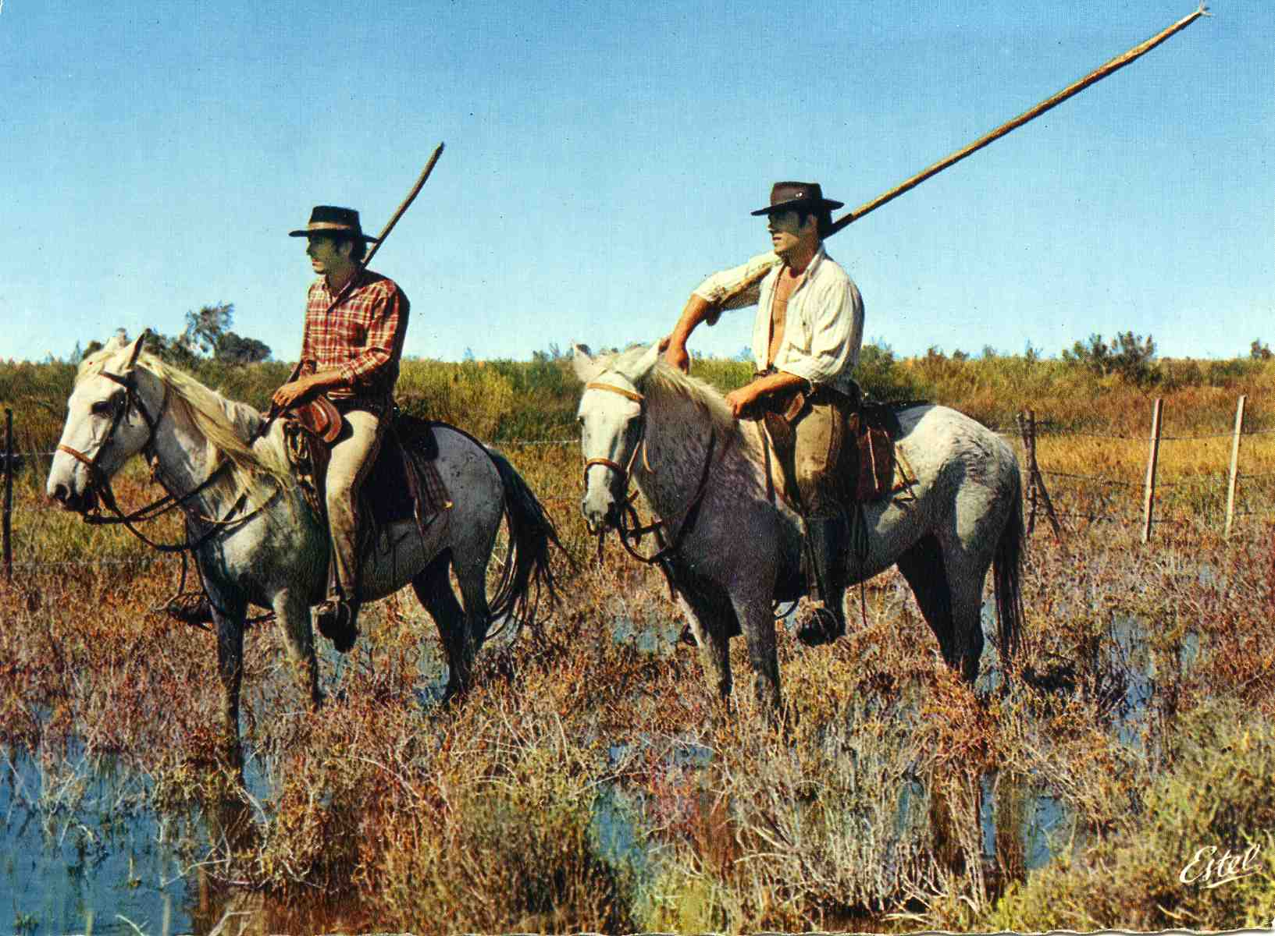

Gardians en tenue traditionnelle de travail, codifiée par Folco : ceux - ci porteront plus tard, dans la soirée, après les ardeurs du soleil, la veste de velours noir doublé de rouge, quasi inusable, qui est devenue la veste traditionnelle des gardians (que porte Folco, sur la photo qui ouvre l'article); ils portent le pantalon en peau de taupe, très souvent de couleur gris - bleu, marron, beige et parfois noir; la chemise, support de bien des fantaisies, à base de dessins provençaux de toutes couleurs; le trident, outil, arme et symbole, dont on parlera plus bas; et l'indispensable chapeau noir en feutre mou

L'origine de la Croix Gardiane est assez récente : elle remonte à 1926. A la demande du Marquis de Baroncelli, qui cherchait un symbole pour représenter la Camargue, son ami le peintre Paul Hermann conçut et dessina la Croix Gardiane.
Outre la croix chrétienne (symbolisant la foi), elle contient au centre un cœur (symbolisant l'amour et la charité), sur le bas une ancre marine (en honneur aux gens de la mer, symbolisant l'espérance) et trois tridents aux extrémités de la croix (en honneur aux gardians et à l'âme camarguaise).
La croix originelle (ci dessous) réalisée par Joseph Barbanson, forgeron aux Saintes Maries de la Mer, fut fabriquée dans son atelier. Et c'est lui qui suggéra à son créateur d'y rajouter les trois tridents, afin de symboliser encore mieux la Camargue.
Cette croix fut inaugurée le 7 juillet 1926 sur un terre - plein à côté de la recette postale, face à l'actuel bâtiment du "Grand Large".
Une dizaine d'années plus tard la croix a été transférée au Pont du Mort, à l'entrée du village côté Aigues - Mortes, où elle se trouve encore aujourd'hui...
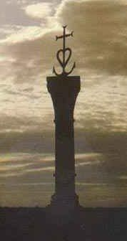

Mais, comment parler de la Camargue sans les taureaux (« li biou », en provençal, et « la bouvino) ?

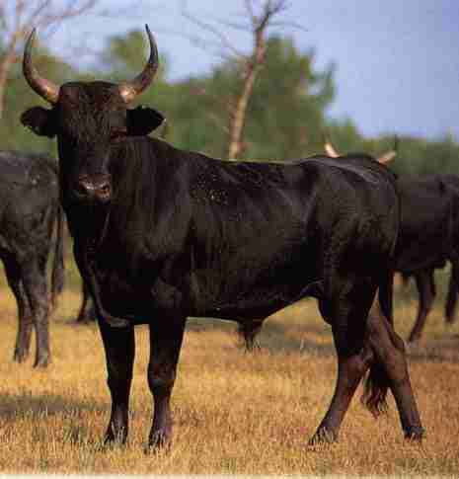

Le taureau Camargue
Reconnaissable à ses cornes en forme de lyre, il est élevé en semi - liberté dans la plaine camarguaise et en Petite - Camargue, en particulier dans les pelouses grasses du nord; les taureaux vivent en manades sous la surveillance des gardians

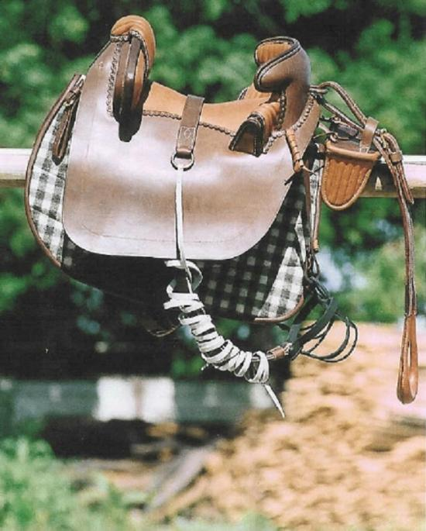

La selle Camargue, considérée comme le joyau des gardians.
Cette selle réalisée artisanalement pèse environ 15kg et peut se vanter d’allier à la fois polyvalence, esthétisme et fonctionnalité, notamment durant les actions rapides du cheval.

L’apanage du gardian ne serait pas complet si on ne citait le trident, cet outil constitué d’un fer et d’un manche de 2,50m destiné à conduire les taureaux et quelques fois à dissuader ceux - ci de se lancer dans de vaines attaques.

"Outil, arme, symbole, le trident des gardians de Camargue est tout cela en un seul objet. Et quel objet ! A lui seul il témoigne de toute une tradition agro - pastorale propre au delta du Rhône : l’élevage du taureau de race Camargue.
A lui seul, il représente, pourrait - on dire, une civilisation." (Guy Chatel).

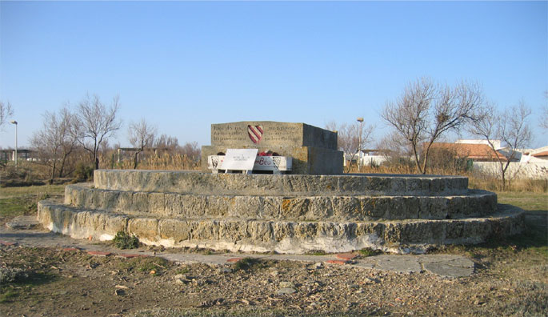

La tombe du marquis, au milieu des siens : Camargue et Camarguais, chevaux, bouvine...

"Sount mort li béu diséire, mai li voues an clanti;

Sount mort li bastisséire, mai lou temple es basti"

(Fréderic Mistral)

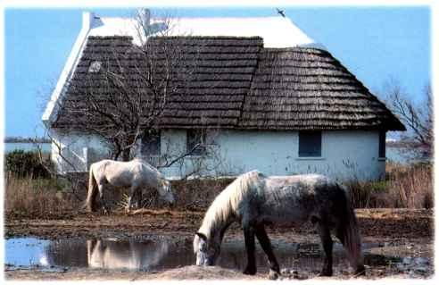

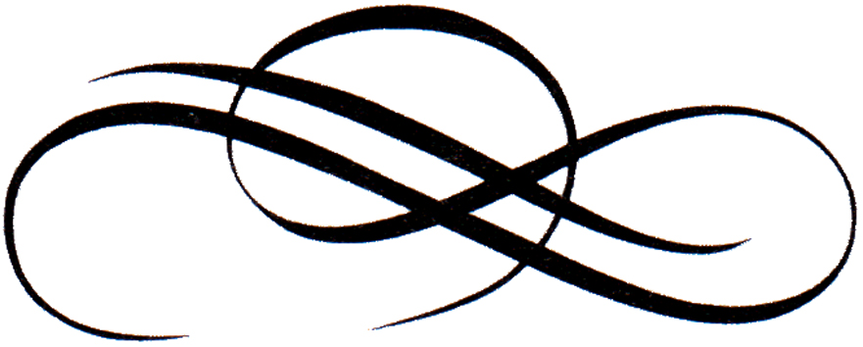

Aux origines du mot Camargue (en français, langue d'oïl), Camargo (en français, langue d'oc)…

A l'image de cette terre instable, où la terre et l'eau sont depuis toujours dans un état de guerre permanent, et où le rivage est en perpétuelle divagation, divaguons un peu, à la recherche de l'origine de ce mot mystérieux : "Camargue"...

En l'état actuel des connaissances, le mot apparaît pour la première fois en 920, date à laquelle on trouve une mention "insula Camarigas", devenue "insula Camaricas" en 923. En 1048, on trouve "Camaricas", et "in Camargis" en 1079. Et "in Camargas" en 1273. En Français -langue d'oïl- la première forme attestée "Camargue" est de 1687.

Faut-il voir dans sa terminaison le suffixe "ica" (petite) ou une déformation – curieuse - à partir du verbe ico, ici, ictum, ere , qui veut dire frapper, blesser ? La Camargue jouxte immédiatement l'immense plaine de la Crau. On sait que cette plaine alluviale est l'ancienne confluence de la Durance et du Rhône, la Durance ayant été repoussé vers le nord par elle-même, en quelque sorte, par la gigantesque abondance de ces pierres et alluvions qu'elle charriait, précisément. Mais, pour Eschyle, Hercule, à cours de flèches dans un combat contre des Ligyens, reçut l'aide de Jupiter qui fit tomber une pluie de cailloux sur ses ennemis...

Et d'où vient le radical, "camar" ?.....

Plusieurs explications ont été proposées, en ce qui concerne l'origine de ce mot, Camargue , sans qu'aucune n'emporte une adhésion totale.

C'est le savant allemand Mowat qui a proposé, en 1884, l'hypothèse selon laquelle Camarica serait un adjectif formé sur le nom d’homme latin Camars porté notamment par Annius Camars, qui appartenait à la gens Annia, une des familles les plus importantes d’Arles à l’époque romaine. Camarica signifierait "le domaine de Camars", ce domaine étant situé à Trinquetaille, et se composant de plusieurs mas, éparpillés dans la "tête de Camargue", entre Trinquetaille, Selliers et Albaron.

Mistral, quant à lui, propose une étymologie plus guerrière.

Dans son monumental Trésor Dou Félibrige, il veut voir dans Camargo/Camargue l’ancien provençal, camp marca, c'est-à-dire "champ frontière".
On sait que marca, mot d’origine germanique, signifie "frontière", d’où est venu notre marquis, terme militaire à l'origine, désignant celui qui veille aux marches/frontières du royaume…

Autre possibilité : le nom de Camarica semble se retrouver dans plusieurs endroits, autour de la Méditerranée. Il est porté par une ville de Cantabrie (région du nord de l’Espagne, s’étendant de la Galice et des Asturies, à l’ouest, au Pays basque, à l’est), et par un domaine de la région de Manosque (connu sous le nom de villa Camaricas en 975-984).
Et Pline parle d'une Camarina - ville de la cote-ouest de la Sicile - et aussi d'une île Camari, près de l’Arabie.
S'agit-il, dans tous ces endroits, de la même racine, camar ?
Et, dans ce cas, a-t-on affaire avec Camargue à un de ces mots très anciens, témoignant d'une communauté linguistique qui précéderait l'arrivée des peuples indo-européens ? Ce qui nous ramènerait au moins deux millénaires en arrière...

Autre hypothèse, encore : le radical cam se retrouve dans le mot gaulois cambo ("courbe"): s'agirait-il de la courbe que forme le Rhône en se divisant en deux branches qui aurait donné son nom à la "Tête de la Camargue" avant de s’étendre à l’île toute entière ?...



